**Striatum, Reward and Psychopathology**

**דוח פרויקט**

**אנה דבידקובה וקירה קוסובסקי**

על מנת לבחור דאטה לניתוח המאמר ''An FMRI dataset of social and nonsocial reward processing in young adults", התבננו בקבצים של נבדקים בפורמט tsv, וקבצים בפורמט json אשר תיארו את השאלונים ואת המשימות שהנבדקים ביצעו, וכן מידע דמוגרפי. הפרויקט עצמו בוצע ב3 קבצים של Jupiter עבור כל חלק בפרויקט. עבור כל שאלון בנפרד, נדרשנו לקרוא שלושה מאמרים בממוצע בכדי ללמוד על מהותו, צורת ביצוע ואופן הניקוד. בנוסף, נעזרנו במאמר בכדי להבין את הנתונים ואת הניתוחים שבוצעו ובעקבות כך, להסיק בנוגע לשאלת המחקר ולבחון אילו מן הניתוחים הסטטיסטיים הנוספים ניתן לבצע.

שאלת המחקר שלנו הינה האם ימצאו הבדלים בקורלציות בין האוכלוסייה הכללית לבין האוכלוסייה הקלינית , אשר את זה יהיה ניתן לראות בנתונים: ההבדלים בין נטייה לשימוש בסמים, ולאוריינטציה בתגמול חברתי\כלכלי. כמו כן, המשתנים שהגדרנו הם: 1. המשתנה הבלתי תלוי - הפרעות נפשיות בקרב אוכלוסיית המדגם לעומת האוכלוסייה הכללית, 2. משתנים תלויים- תגובתיות לסוגים שונים של תגמולים (חברתי\כלכלי), ופרה-דיספוזיציה לשימוש בסמים, כתוצאה מפעילות בסטריאטום. המדגם כלל 59 משתתפים, בגיל ממוצע של 20.89, כאשר הרוב הינן נשים. באמצעות נתונים אלו, ניתחנו שאלונים, מצאנו מדדי מרכז, ביצענו ניתוחים סטטיסטיים כגון מבחן טי, קשרים ליניאריים ורגרסיות, ועל כל זאת, תמכנו בהשערתו.

**שיטה**

**חלק ראשון: ניתוח שאלונים.**

ב-DATASET שבו השתמשנו נכללו 19 שאלונים שונים העוסקים באספקטים שונים של אמונות, תכונות אופי ונטיות פתולוגיות. אומנם, משום שהDATASET היה נטול השערות ורציונל, החלטנו לחקור את הקורולציה בין אוכלוסיה קלינית ולבין אוכלוסייה כללית. שאלונים אלו שימשו אותנו ככלי סיווג לקבוצות קליניות וכלליות.

*שאלון AQ*

השאלון הראשון שעסקנו בו הינו שאלון AQ הנועד לאתר סימפטומים אוטיסטים באמצעות 50 פריטים. פריטים אלו, הינם קביעות שעל הנבדק לסמן את מידת ההסכמה שלו עימן מ-0 עד 4. תחילה, יצרנו pathway לתיקיית ה TSV של השאלון ב- jupyter notebook, והדפסנו את ה columns בכדי לקבל תמונה רחבה של תבנית השאלון. לאחר מכן חיפשנו ברשת מאמרים העוסקים בתוכן השאלון, וכן בטכניקת הניקוד שלו. גילינו שחצי מהפריטים צרכו ניקוד הפוך. לשם כך, יצרנו data frame ייחודי (dfaq) ושני משתנים שכללו את השאלות, אחד את השאלות ההפוכות (negative_column), והשני את השאלות הרגילות (positive column). לאחר מכן בדקנו שה columns אכן נוצרו ושלא פספסנו שום פריט. שיטת הניקוד הייתה כזו שהפריטים ב- positive_column קיבלו ציון של 1 אם הנבדק סימן 0 או-1 במידת ההסכמה, וכל תשובה אחרת קיבלה ציון 0. ב- negative_columns הפריטים שצוינו כ- 3 או-4 במידת ההסכמה קיבלו ניקוד של 1, והשאר 0. לבסוף, יצרנו משתנה חדש “final_aq_score שמהותו הינו סכום כל השאלות של כל נבדק בכדי לקבל את ציונם הסופי בשאלון. בכדי לקבל טבלה מסודרת רק של מספר הנבדק וציונו הסופי, משתנה משני נוצר בשם results.

לאחר מכן חישבנו את מדדי המרכז. השלב הבא כלל פיצול לקבוצות לפי הנחיות המאמר, כאשר כל נבדק שציונו עבר את סף ה-25 נקודות סווג לקבוצת “clinical” והשאר ל- “non-clinical”. את תהליך זה ביצענו בעזרת lamda ולאחר מכן בעזרת groupby. בנוסף, התעניינו במדדי המרכז של הקבוצות החדשות, ועל כן הוספנו פקודת agg שכללה “count”, “mean”, “std”.

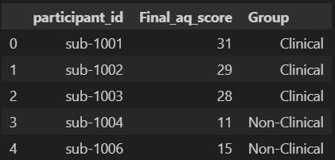

*שאלון Altman*

השאלון השני שניתחנו עסק בתסמינים של מאניה. כמו בשאלון שעבר, קראנו מספר מאמרים בכדי להבין את תוכן השאלון ומהותו. כמו בשאלון AQ, תחילה יצרנו pathway ו data frame ייחודי (dfmania), והדפסנו את שמות ה- columns.

השאלון בנוי מחמישה פריטים, שהינם הצהרות שעל הנבדק לציין את מידת ההסכמה עם האמירות. בניגוד לשאלון האחרון, לא היה צורך בסידור שאלות הפוכות, אך נתקלנו בבעיה חדשה- בשאלון זה היה ניתן לדלג על שאלה, שיצר בסוף Nan. לכן, לאחר ייצור משתנה של שאלות, הוספנו פקודות של fillna(0) ו- apply(pd.to_numeric, errors=”coerce”) בכדי להפטר מה-Nan. לאחר מכן חיברנו בן כל השאלות וביצענו פקודת sum בכדי לקבל את ציונם הסופי. לבסוף- יצרנו משתנה של תוצאות שכלל את מספר הנבדק וציונו המשוקלל.

לאחר מכן, לפי הנחיות המאמר, פיצלנו את הנבדקים לשני קבוצות בעזרת פקודת Lambda, כך שכל נבדק אשר קיבל ציון מעל 6 סווג לקבוצה קלינית, והשאר לאוכלוסיה כללית. שוב נעשה שימוש בפקודת- groupby של משתנה “group” ו-“answers_altman_sum” ולבסוף agg בכדי לקבל את מדדי המרכז של הקבוצות החדשות.

*שאלון AADIS*

שאלון זה עוסק בשימוש בסמים בקרב בני נוער, והשאלון כולל הצהרות בנוגע לשימוש בסמים שונים, וכן את תדירות השימוש בהם. לפי הפרוטוקול, תחילה יצרנו pathway והדפסנו columns. עברנו על הקובץ TSV וראינו שקיימים מספר Nan, ולכן לאחר יצירת משתנה של השאלות, שוב ביצענו את פקודת ה- apply(pd.to_numeric, errors= “coerce”), ויצרנו משתנה חדש של סכום ציוני השאלות. לא היה צורך בפקודת למבדה להפיכת שאלות.

לאחר מכן יצרנו משתנה של קבוצות. בהתחלה סיווגנו לשלוש קבוצות שונות לפי רמת השימוש בסמים בעזרת פקודות למבדה ו groupby. לצורך מבחני T שבוצעו בסוף השאלונים, עשינו פיצול מחדש לשני קבוצות של “clinical” ו- “non-clinical”, שעליהן יפורט בהמשך. לבסוף יצרנו את הטבלה הסופית שכללה את מספר הנבדקים, ציונם הסופי וסיווג קבוצתי.

*שאלון BDI*

שאלון BDI מיועד למדוד תכונות דכאוניות על ידי סימון של הצהרות איתם הנבדק מסכים. כפרוטוקול, הורדנו pathway, יצרנו משתנה של שאלות, שינינו nanים, ויצרנו משתנה של כך הציונים שלהם. בדומה לשאלון AADIS, בהתחלה הנבדקים חולקו לארבע קבוצות שונות לפי רמת הדיכאון הנמדד, אך לכבוד המבחני T הם סווגו מחדש לשני קבוצות של “clinical” ו- “non-clinical”, כאשר שתי הקבוצות היותר גבוהות בתסמינים דכאוניים מהקבוצות המקוריות שוייכו לקבוצה הקלינית, והשאר לקבוצה הכללית. לסיום יצרנו טבלה של תוצאות סופיות שכללו מספר נבדק, ציון סופי וסיווג קבוצתי.

*שאלון BISBAS*

שאלון behavioral inhibition/activation scale מודד 4 תכונות העוסקות באספקטים שונים של רגישות לחיזוקים ולעונשים, חיפוש ריגושים ומוטיבציה. בשאלון זה היו שתי שאלות הפוכות שקודדנו בעזרת למבדה, אחר כך חיברנו למשתנה ראשי של כל השאלות, ביצענו fillna ו-coerce, ואז ביצענו סכום כללי של נקודות לכל נבדק.

חילקנו את הפריטים הרלוונטיים לתתי קטגוריות שונים, ועשינו גם להם sum. לכל תת קטגוריה נוצרו שתי קבוצות של גבוה או נמוך בתכונה ספציפית זו, ובסוף איחדנו את כל הנתונים הללו לטבלה סופית שכללה מספר נבדק, ציון בכל תת-קטגורה ושיוכן לקבוצות בתוך תתי הקטגוריות.

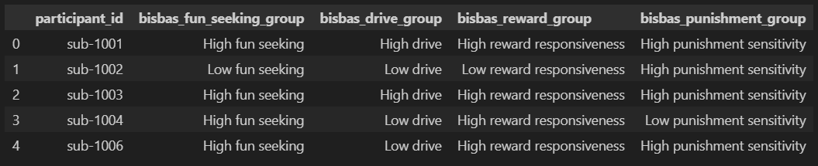

*שאלון buss perry aggression questionnaire*

שאלון זה מודד רמת אגרסיביות בנבדקים, כאשר פריטיה הינם הצהרות על מחשבות ו\או מעשים ו\או דחפים אגרסיביים, ועל הנבדקים לציין מידת הסכמה עם כל הצהרה. בשאלון זה היו שני שאלות הפוכות, צרך טיפול ב NAN. במקור המדגם חולק לשלוש קבוצות לפי רמת האגרסיביות, אך לבסוף הומרו לשתי קבוצות של קליני וכללי. הקבוצות, ציוני אגרסיה ומספר הנבדק קובצו למשתנה סופי של טבלה מסודרת.

*שאלון Childhood Trauma Questionnaire*

שאלון זה עוסק בטראומות בילדות, כאשר השאלות מחולקות לתתי נושאים של “emotional abuse, physical abuse, sexual abuse, emotional neglect, physical neglect”. השאלון כולל 10 שאלות הפוכות, אך בקובץ dataset הם הפכו רק 9 מתוך 10 שאלות, כאשר אנו הפכנו אותה ידנית בעזרת למבדה.

לאחר שיצרנו את המשתנים החדשים של תתי הקטגוריות של טראומת ילדות, חילקנו את הנבדקים לתתי קטגוריות של קליני וכללי. לבסוף יצרנו משתנה ראשי של קליני ולא קליני ששקלל את כל התתי קבוצות, ויצרנו אותו סגנון טטלה סופית שהציג את מספר הנבדק, ציונו הסופי וסיווגו לקבוצה.

*שאלון drug use disorder identification*

שאלון זה בדומה לשאלון AADIS עוסק בשימוש בסמים, ונועד לאתר הפרעת שימוש בסמים. לא היו שום שאלות הפוכות, אז השאלון קודד באופן סטנדרטי. לאחר שהתבוננו על הקובץ TSV מצאנו שרוב הנבדקים לא ענו על השאלות, או שאנו שהם אינם מעוניינים לשתף. היו הרבה מאוד NAN ואפסים. למרות שאת, קידדנו וסכמנו ויצרנו קבוצות וטבלה סופית, אך השאלון לא נכלל במבחני T הסופיים מפאת חוסר תוכן.

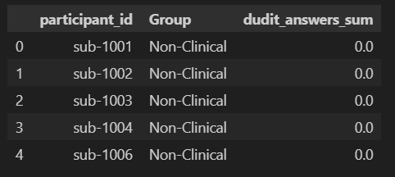

*שאלון personal norms of reciprocity*

שאלון זה נועד למדוד אמונות שליליות וחיוביות של יחסי חליפין חברתי. לפי הספרות השאלון אמור לכלול כמות שווה של פריטים חיוביים ושליליים, ולמדוד את רמת ההסכמה איתן, כאשר חלק מהשאלות הפוכות וחלקן לא. לאחר התבוננות בפריטים עצמם מצאנו שאומנם מספר הפריטים הכולל זהה לזו של השאלון המקורי, אך כל השאלות הינם שייכות לאמונות שליליות, ולא היה צורך בהפיכתן. עכב כך, ישר יצרנו משתנה של סכום הנקודות של כל נבדק וחילקנו לשני קבוצות של קליני וכללי, כך שנבדקים עם רמות גבוהות של אמונות שליליות היו בקבוצה הקלינית ולהפך. לאחר מכן, יצרנו משתנה סופי שכלל את מספר הנבדק, ציונו הכללי וסיווגו הקבוצתי.

*שאלון positive valence system survey*

שאלון זה נועד למדוד רמות דכאון, אך בניגוד לשאלון BDI של בק, הפריטים פה הינם הצהרות חיוביות, והניקוד דווקא עולה לפי רמת ההתנגדות של הנבדק להצהרה ולכן לא היה צורך להפוך שום שאלה. לאחר שיצרנו את כל המשתנים והורדנו NANים, מצאנו את הממוצע של סכום הציונים, ולפיו חילקנו את הנבדקים לשתי קבוצות של גבוהה ונמוך בדיכאון, או במילים אחרות, קליני וכללי. יצרנו את הטבלה הסופית שכללה את מספר הנבדק, סיווגו לקבוצה וציונו הכללי.

*שאלון unpredictability in childhood*

שאלון זה עוסק באספקטים שונים של ילדות דיספונקציונלית- רמת מעורבות של ההורים, עקביות הורית, סביבה הורית, סביבה פיזית וביטחון פיזי ונפשי. הפכנו את המשתנים הרלונטים, יצרנו משתנים לפי תתי הקטגוריות (כולל משתנה כללי) ובתוך כל קבוצה סווגנו את הנבדקים לקליני וכללי לפי ציונם, ויצרנו טבלה סופית שכללה את מספר הנבדק ויסווגו בכל אחת מתתי הקטגוריות.

*שאלון Rosenberg self esteem*

שאלון זה נועד למדוד רמת הערכה עצמית. השאלון המקורי הייתה מורכבת מ-10 פריטים שהינן הצהרות שעל הנבדק לנקד רמת הסכמה על סקאלה שנעה בין 0-3. ב-dataset שלנו ישנם את אותם כמות הפריטים, אך מידת ההסכמה נע מ-1 עד-4. השאלון היה מורכב גם משאלות סטנדרטיות אך גם משאלות הפוכות, אז לאחר הפיכתן, יצרנו משתנה של סכום כללי של ציונם, חישבנו ממוצע, ומשם יצרנו שני קבוצות של קליני וכללי שסווגו לפי מיקומם ביחס לממוצע, ולבסוף יצרנו את הטבלה הסופית.

*שאלון sensitivity to punishment/reward*

בדומה לשאלון behavioral inhibition/activation, שאלון זה גם עוסק ברגישות לחיזוקים ועונשים, אז מיד פיצלנו את השאלות לשתי תתי קטגוריות אלו. חישבנו ממוצעים לכל קבוצה, שעל-פיו הנבדקים סווגו לקבוצות של גבוהים\נמוכים ברגישות לעונש\פרס. לאחר מכן יצרנו משתנה סופי שכלל את מספר הנבדק, ציוניו בכל קטגוריה, ושיוכו לכל קבוצה בכל תת קטגוריה.

*שאלון seven up seven down*

שאלון זה הינו כלי אבחון להפרעת מאניה דפרסיה, ומכילה 7 פריטים השייכים לדיכאון, ו-7 פריטים שקשורים למאניה. לא היו שאלות הפוכות אך כן היה צורך באיפוס ה-NANים. חילקנו את הפריטים לפי שיוכם לדיכאון\מאניה, וחישבנו עבור כל אחד סכום וממוצע. לפי הממוצע סיווגנו את הנבדקים לגבוהים\נמוכים בדיכאון\מאניה, שבסוף הומר לסיווג של קבוצות קלינית מול כללית. יצרנו את הטבלה הסופית שבו כללנו את מספר הנבדק, ציונו בכל קטגוריה וסיווגו לקבוצה.

*שאלון social experience questionnaire*

שאלון זה עוסק בקורבנות ובריונות. פריטי השאלון היו שאלות על אירועי בריונות וחוויות שליליות בפאן החברתי שעליהן הנבדק דיווח באמצעות דירוג של רמות תדירות. השאלון כלל גם שאלות הפוכות וגם רגילות, ולאחר הפיכתן ואיפוס ה-NANים, חישבנו ממוצע ולפיו חילקנו את הנבדקים לשני קבוצות- קליני וכללי, ויצרנו את הטבלה הסופית.

*שאלון Temporal experience of pleasure*

שאלון זה מודד דיכאון על דרך השלילה. הפריטים כוללים אמירות והצהרות של שמחת חיים, סקרנות והנאה, ועל כן, חוסר הסכמה מצד הנבדק מעיד על רמות יותר גבוהות של אפתיה ודיכאון. חלק מהשאלות נוקדו הפוך, ולאחר הפיכתן חזרה יצרנו משתנה כללי של סך ציונם אחרי איפוס NANים. חישבנו ממוצע ולפיו חילקנו את הנבדקים לקבוצה קלינית וכללית, ויצרנו טבלה סופית של כל המשתנים.

*שאלון Trait emotional intelligence*

שאלון זה בוחן תכונות פתולוגיות כלליות. שאלון זה כלל שאלות הפוכות וסטנדרטיות, ולאחר הפיכת השאלות הרלונטיות, חישבנו סכום וממוצע של ציונים, ולפיהן חילקנו את הנבדקים לשני קבוצות- קליני וכללי. יצרנו טבלה סופית שכללה מספר נבדק, ציון כללי וסיווג קבוצתי. השאלון גם כן כלל תתי קטגוריות שלא כללנו אותם בניתוחים הסופיים משום שאינם תרמו לשאלת המחקר ולא השפיעו על הציון הכולל.

**חלק שני: ניתוח של Ultimatum Task**

מטרתו של Ultimatum Task הינו למדוד התנהגות אסטרטגית בהקשרים חברתיים. וכן, המשימה כוללת מגוון של מבחנים ושלבים כגון שלב של חילוק התפקידים (מקבל - משתתף שמקבל את הכסף, מציע - משתתף שמחלק את הכסף). מי שמקבל את הכסף הוא אקטיבי וזוכה בסכום תגמול גבוהה יותר במידה ומתחלק עם משתפים אחרים (עם מי שמציע את הכסף), כך שמטרתו של המבחן הוא למדוד התנהגות אסטרטגית בהקשרים חברתיים. תנאי תרומה (endowment phase) הוא אחד התנאים המשפיעים ביותר במשימה זו. כך הערך הגבוהה שבו מתאר את היכולת לשיתוף חברתי.

במספר שלבים נוספים בזמן המשחק הוצגו על המסך צורות שהציגו את תפקידם של משתנים נוספים (משולש, עיגול, ריבוע) ואפשרו לנבדק בתפקיד של ''מקבל הכסף'' להבין האם ההצעה היא הינה מצד משתתף אחר בתפקיד ''המציע'' , ועליו להגיב כרצונו על ידי לחיצה על הכפתור. כמו כן, בשלבים שלאחר מכן הוצגו פנים של היריבים למשחק לעומת תמונות נטראליות. יחד עם זאת, בזמן משימות שונות נסרקו בfMRI באזור של סריאטום (אזור המקושר למערכת התגמול, ובכך גם להתמכרויות).

הדאטה מאופיינת על ידי קבצים של המשימה פר נבדק. עקב איבוד חלק גדול מהקבצים (על כך החוקרים גם ציינו במאמר שלהם), המידע שנשאר הוא עבור 58 נבדקים בלבד, ורק חלק מהסריקות fMRI היו חשופים לקהל הנרחב. כתוצאה, נאלצנו לנתח את הנתונים בהתאם ובעקבות כך, ליצור משתנים חדשים, ולבצע ניתוח נתוני סריקות fMRI שהיו ברשותינו ולהתאים למידע שהיה חשוף לנו.

בסט הנתונים עבור כל הנבדקים במשימה זו הוצגו קבצים שכללו את העמודות/משתנים הבאים: מספר של הניסוי (trial), מספר הבלוק, שלב תגמול, ITI (מרווח בין גירויים) וISI (מרווח בין ניסויים), גירוי הוצג מצד ימין, גירוי הוצג מצד שמאל, order (סדר הופעות הגירויים), cue onset (תחילת הרמז), endowment onset )תחילת תגובת תרומה) וendowment offset (סיום תגובת תרומה), decision onset (תחילת החלטה) וdecision offset (סיום החלטה), resp (תגובה בפועל), rt (זמן תגובה במוח), resp onset (תחילת התגובה).

לניתוח הנתונים השתמשנו בסיפריות Pandas, Matplotlib, Numpy וSeaborn, ופרויקט עצמו בוצע ב3 קבצים של Jupiter עבור כל חלק בפרויקט. קבצים של Ultimatum task הועלו לJupiter על ידי "pd.read_csv" עבור כל נבדק בנפרד, בכך נוצר סט נתונים לכל נבדק בנפרד. בכדי לחבר בין הנתונים של כל הנבדקים יצרנו דאטה פריים חדש הכולל שמות של כל אוסף הנתונים פר נבדק וביצוע ''pd.concat''.

לקראת ביצוע הניתוחים הסטטיסטיים וניתוחי אותות fMRI ביצענו ניקוי של סט נתונים. ראשית, החסרנו את העמודות שלא נועדו לשימוש בקובץ בהתאם למשתנים שבחרנו או משתנים שהותאמו לסט נתונים שלנו ותרמו ליצירת משתנים אחרים. לכן, לאחר תיאור נתונים של Ultimatum Task במאמר החלטנו לבדוק את המשתנה תגמול חברתי לעומת תגמול כלכלי על ידי שימוש במשתנים שברשותינו כגון: endowment onset (תחילת תגובת תרומה) וendowment offset (סיום תגובת תרומה), decision onset (תחילת החלטה) וdecision offset (סיום החלטה), onset (תחילת התגובה), ושאר העמודות הוסרו על ידי''.drop''. הבחירה הספציפית במשתנים האלה התבססה על נתוני המאמר וגם על חוסר בנתונים במשתנים הרלוונטים, לשם כך ההחלטה לבצע איחוד בין המשתנים והפרדה בין משתנים אחרים. בכך, מציאת טווח בין endowment onset (תחילת תגובת תרומה) וendowment offset (סיום תגובת תרומה) תרמה ליצירת משתנה endowment (זמן שלוקח לנבדק לפעול במטרה לתרום לאחר). משתנה זמן ההחלטה נוצר על ידי מציאת טווח בין decision onset (תחילת החלטה) וdecision offset (סיום החלטה), onset (תחילת התגובה), שמתאר את זמן הפעילות המוחית שלוקח להחליט האם לפעול בצורה מוכוונת חברתית או לא. במידה והנדבק החליט מהר לחלוק את הכסף עם המשתתף הנוסף, זמן תגובה מהיר יותר.

בכדי לבצע את המשך עיבוד הנתונים, עשינו לפני כן ניקוי נתונים פר נבדק, ולאחר כמה ניסיונות מעשיים הבנו שהעיבוד המדויק ביותר יהיה בין נבדקי, כך שהתופעה והשוני בין משתנים שנבחן על ידי מבחן טי, היה בעל חשיבות רבה יותר ברמה הבין נבדקית עקב מדידות בלתי תלויות בין נבדקים ומדגם מקרי. לכן, בתחילת הפרויקט מופיע עיבוד דומה של נבדקים ספציפיים, שתרמו גם לעיבוד הכללי מבחינת הבנה עמוקה יותר של משתנים.

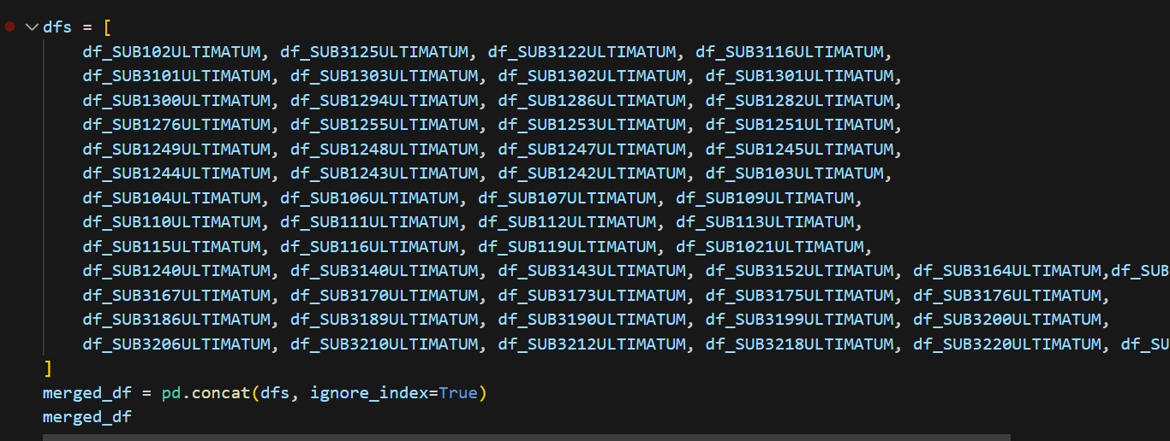

לאחר בחירת העמודות הרלוונטיות, המשכנו בניקוי נתונים. וכן, בדקנו את מדדי מרכז עיקריים על ידי ''.describe()" ומה סוגי המשתנים על ידי '' .info()'', ובדקנו האם יש ערכים חסרים על ידי '' .isnull().sum()''. עקב סט נתונים מלא בעמודות לא היה צורך למלא ערכים חסרים. במטרה להדגיש עמודות ספציפיות שעליהם עשינו ניתוח הרצנו פונקציית ''.loc'':



פונקציה מציגה רק שתי עמודות 'decision_onset' ו'decision_offset' עבור 2125 שורות המתארות מספר מדידות עבור כל הנבדקים. בנוסף, במטרה לבצע פעולות סטטיסטיות בין משתנים, העברנו אותם לאינדקסים ''.set_index'' כהתאמה לחישובים. בהמשך, העברנו את המשתנים למשתנים מספריים על ידי ''pd.to_numeric''. לבסוף, חישבנו טווח בין סיום זמן החלטה ('decision_offset') לבין תחילת זמן החלטה (decision_onset) ועל ידי פעולה זאת יצרנו משתנה חדש טווח זמן ההחלטה עבור כל הנבדקים ('decision_time_range_for_all').

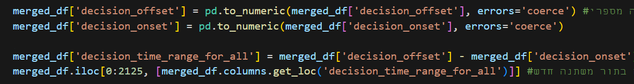

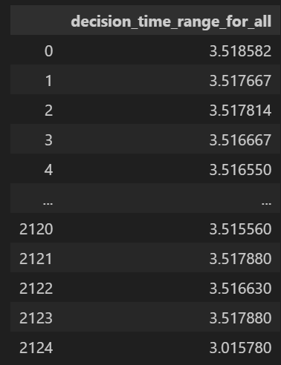

הבחירה בדרך פעולה זו ליצירת משתנה חדש נבע מרצון לייצג את זמן ההחלטה הכללי המחושב על ידי הטווח בין שתי נקודות בזמן. במודה, לחישוב משתנה ''משך מצב תרומה'' בו המשתתפים פועלים באינטראקציה חברתית לשיתוף התגמול שקיבלו, חישבנו טווח בין endowment onset (תחילת תגובת תרומה) וendowment offset (סיום תגובת תרומה) וקיבלנו משתנה endowment (זמן תרומה), אשר מחושב גם במטרה לקבל מדד של כמה זמן סך הכל לקח לנבדקים להגיב כחלק של משתנה תרומה חברתית. בעקבות כך משתנה זה תרם לחישוב משתנים נוספים בהמשך הניתוח.

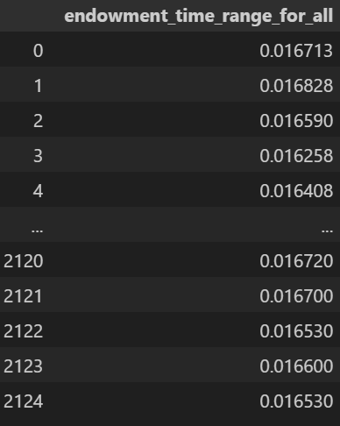

בעקבות חישוב משתנים חדשים, חישבנו את מדדי המרכז הרלוונטים להמשך הניתוחים כגון ממוצע וסטיית תקן. פעולות סטטיסטיות אלו איפשרו להגיע למשתנים סופיים כגון תגמול חברתי ותגמול כלכלי.

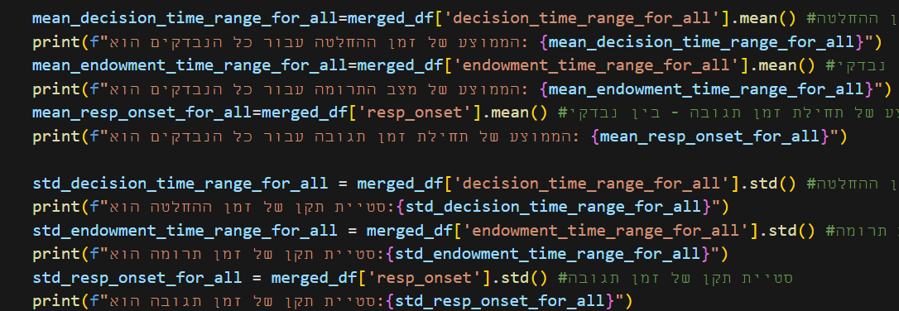

בהתבסס על הנתונים שקיבלנו, ערכנו פיצול של השמנה endowment time range for all (משתנה תרומה חברתית עבור על הנבדקים המבוטא זמן תגובה). מתוך ההנחה שזמן תגובה מהיר יותר מעיד על נטיה חזקה יותר לתגמול חברתי, בעוד שזמן תגובה איטי יותר משקף נטיה לתגמול כלכלי, חילקנו את המשתנה לשתי קבוצות: תגמול חברתי (נבדקים עם זמן תגובה מהיר יותר) לעומת כלכלי (נבדקים עם זמן תגובה איטי יותר). 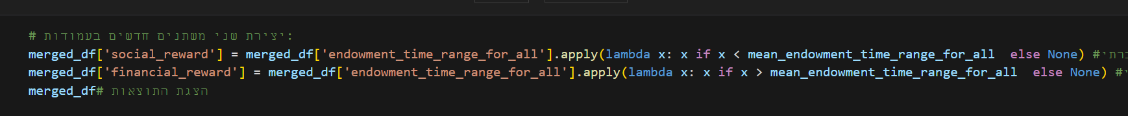

לאחר הפיצול לקבוצות חדשות, ערכנו ניקוי נתונים נוסף, כולל בדיקת ערכים חסרים. כדי להתמודד עם ערכים חסרים, השלמנו את הנתונים בעמודות הרלוונטיות באמצעות ערכי מקסימום. הבחירה בערכים אלו נועדה לשמור על כמות נתונים אחידה ולהעצים את היכולת לזהות תופעות, במיוחד לאור המספרים הקטנים יחסית בערכי המשתנים.



לבסוף, חישבנו ממוצעים וסטיות התקן של קבוצות תגמול חברתי ותגמול כלכלי, במטרה להשתמש בנתונים הללו לביצוע מבחני t בין משתנים בלתי תלויים. המטרה הייתה לבדוק את הבדלים במשתנה התלוי, שהוא סוג התגמול (חברתי לעומת כלכלי).

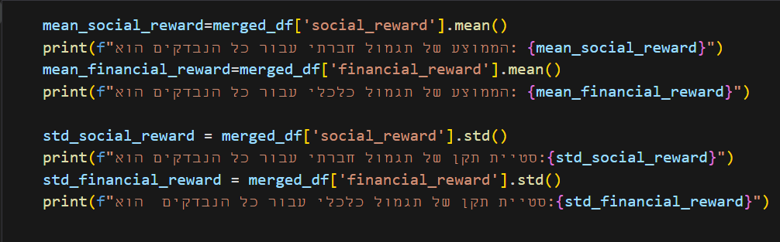

**מבחני T למשתנים בלתי תלויים**

אנו שיערנו במחקרנו שימצאו הבדלים בין הקבוצה הקלינית לקבוצה הכללית שסווגו לפי ציונם בשאלונים המצוינים לעיל, בביצועם ותגובתיותם במטלות החברתיות וכלכליות. על סמך הנתונים שקיבלנו, ערכנו פיצול של המשתנה endowment time range for all (משתנה תרומה חברתית עבור כל הנבדקים המבוטא בזמן תגובה). מתוך ההנחה שזמן תגובה מהיר יותר מעיד על נטיה חזקה יותר לתגמול חברתי, בעוד שזמן תגובה איטי יותר משקף נטיה לתגמול כלכלי, חילקנו את המשתנה לשתי קבוצות: תגמול חברתי (נבדקים עם זמן תגובה מהיר יותר) לעומת כלכלי (נבדקים עם זמן תגובה איטי יותר).

תחילה ניסינו לבצע מבחן T ישר לאחר שיצרנו את המשתנים הסופיים של תגמול חברתי ותגמול כלכלי שכללו את המדדי מרכז שלהם, כאשר האוכלוסיות הוו משתנה בלתי תלוי, והמטלות והתגמולים הוו משתנים תלויים. ניסינו בהתחלה לבצע merge על כל dataframes שיצרנו מהשאלונים, כאשר אנו משתמשות בפקודת set_index שבו הצבנו columns של “participant_id” ו- “Group”. החלתנו לא לכלול את השאלונים שעסקו בצריכת סמים עקב חוסר נתונים, ושאלונים שעסקו בתגובתיות לתגמולים, חיזוקים ועונשים משום שהמשתנה התלוי שיצרנו כבר מלא את צורך זה. לאחר שקיבלנו מספר של errors, חזרנו אחורה בקוד והשתמשנו בפקודת enumerate לבדוק לאיזה dataframe חסר column של “participant_id”, והתנאים הינם- אם לא יימצא “participant_id” ב- “column” עליו להדפיס- (f"participant_id is missing in df{i}"). כאשר שום דבר לא נדפס, השתמשנו שוב בפקודת enumerate, אך הפעם הפקודה כללה הנחיה להדפיס את כל העמודות של ה dataframes שבחרנו עבור המשתנה הבלתי תלוי הסופי. מצאנו שלשני שאלונים היו שני עמודות של “participant_id”, ושבאחד מה- dataframing הראשונים השתמשנו באות גדולה. חזרנו אחורה ושינינו את העמודה עם האות הגדולה, שוב ביצענו enumerate לבדוק שהעמודה הזו תוקנה, והדפסנו את העמודות של המשתנה שבו העמודה של מספר משתתף נוצר פעמיים. השתמשנו בפקודת dfaq = dfaq.loc[:, ~dfaq.columns.duplicated()] וליתר בטחון חזרנו אחורה לבדוק שהבעיה טופלה, והדפסנו את העמודות של שני ה-dataframes הבעייתיות. לאחר מכן בצענו את פקודת merge ו- concat, set_index בהצלחה.

משום שכל נבדק סווג בשאלונים מסוימים לקבוצה קלינית, ובאחרים בתור ''כללי'', לא היה ניתן לעשות הכללה של קליני וכללי, משום שנוצר מצב שבו כל הנבדקים סווגו לקבוצה קלינית (למדנו מניסיון). לכן, יצרנו משתנה חדש של –

def count_clinical_occurrences(df, clinical_value=1):

# Sum across all columns to get the count of 'clinical' occurrences per participant

return (df == clinical_value).sum(axis=1)

clinical_counts = count_clinical_occurrences(merged_df.iloc[:, 2:])

שכלל את מספר ה- dataframes שבו הם סווגו לקבוצה קלינית, ומשם סכמנו וחישבנו ממוצע. לאחר מכן, השתמשנו בלמבדה לסווג את הנבדקים לשני קבוצות סופיים של קליני וכללי לפי הימצאותם מעל ומתחת לממוצע. לאחר מכן, השתמשנו במשתנה merge_df שיצרנו עבור כל ה dataframes והדפסנו את עמודת המספר נבדק וסיווג קבוצתי החדש.

לאחר מכן יצרנו משתנה merge_df_filtered שבעצם לקח את המשתנה merge_df ובצענו reset_index בכדי שהוא יכלול רק את העמודות של “participant_id” ו- “group”. שוב ניסינו לבצע מבחני T לבלתי תלויים, והבנו שעלינו להמיר את המשתנה של “group” מ- “string” ל-“intiger”, ועשינו את זה בעזרת ייצור משתנה חדש של group_merge_df ושם ביצענו את הפקודה הבאה:

group_merge_df = merged_df_filtered["Group"]

group_merge_df_encoded = group_merge_df.replace({"Clinical": 2, "Non-Clinical": 1})

כהכנה לביצוע המבחן T למשתנים בלתי תלויים, בדקנו מה ה-dtype של המשתנים שלנו וביצענו פקודה של pd.to_numeric(group_merge_df_encoded, errors=”coerce” שהימר לנו את המשתנים ל-integers.

בהמשך לכך, עשינו import מספריית spicy.stats את המבחן ttest_ind, הגדרנו את האלפא שלנו, והוצאנו את ה p_value ו- T-statistic והגדרנו שבתנאי שה-p-value מובהק להדפיס “the difference is statistically significant” במקרה שהוא אכן מובהק. (נמצא מובהקות אבל אני חושבת שנכניס את זה לפרק התוצאות).

בכדי לייצר את הויזואליזציה של המבחני T בדקנו את אורך שני המשתנים כדי לדעת מה להכניס ל-plot, וכאשר מצאנו שישנו הבדל באורך, עשינו merge לאורך של group_merge_df_encoded לאורכו של social_reward_stats. עשינו import ל- matplot.lib.pyplot ו- seaborn ויצרנו שני מטריצות שהציג את הקורלציה בין המשתנים התלויים ולבלתי תלוי בנפרד בעזרת heatmap ו-sns.pairplot. לבסוף הדפסנו את הנתונים הסטטיסטיים ממבחני ה-T לשני המשתנים התלויים בנפרד, ועיצבנו אותו לתוך טבלה מסודרת.

**חלק שלישי: בדיקת פעילות מוחית בסטריאטום בזמן ביצוע Ultimatum Task**

[**https://mriquestions.com/general-linear-model.html#/**](https://mriquestions.com/general-linear-model.html#/)

במקביל לניתוח הסטטיסטי שביצענו, רצינו לבחון את הפעילות המוחית המתרחשת בסטריאטום במהלך ביצוע מטלה. כפי שציינו קודם, הנבדקים נחשפו לתמונות של אנשים ולתמונות ניטרליות, ובמהלך החשיפה נמדדה פעילות מוחית באמצעות מכשיר fMRI. ידוע, שמכשיר זה מאפשר לבחון את הפעילות תפקודית של המוח בזמן ביצוע מטלות מסוימות, על ידי זיהוי שינויים בזרימת דם. כאשר מתרחשת פעילות באזור מוחי מסוים, משתנה רמת החמצן באותו אזור, והדבר מתבטא במדידות fMRI.

על מנת לבחון את הפעילות המוחית שנמדדה בfMRI במחקר שלנו, העלנו רעיון להשתמש במודל GLM) General Linear Model). מודול זה הינו מודול סטטיסטי ובוחן שינויים בזמן אותות וזיהוי הקשר בין פעילות מוחית לגירויים חיצוניים. באמצעות השיטה זו, קודם בונים מטריצה המייצגת את המשתנים, כך שכל עמודה מייצגת עמודה בזמן וכל שורה סוג הגירוי. הקשר הנבחן הוא לרוב בין גירוי חיצוני/תגובה חיצונית לבין Bold (ריכוז של חמצן במוח). הכוונה, שלבחינת הקשרים בין פעילות מוחית לתגובה בפועל, צריכים להשוואת את הנתונים ולעבד אותם מסריקות FMRI שלא נחשפו לנו כחלק מסט נתונים. עם זאת, לאחר מציאת שיטת הניתוח של נתוני fMRI גילינו שהסריקות לא נחשפו על ידי החוקרים לקהל הרחב, אלא רק עמודה של מדידת זמן פעילות המוחית בתוך הקובץ של הנתונים. ההגבלה זאת הוותה מגבלה איתה היינו צריכות להתמודד בשיטות חלופיות.

עקב כך, נאלצנו לחפש דרכים חלופיות, כך יוכלו לתאר חלק מהמרכיבים של המשתנים שמדדנו. בכך, מההבנה שקיימים לנו משתנים כמותיים וחסרים מגוון נתונים החיוניים לניתוח, לפני בדיקת הסיגנל הכללי חישבנו רגרסיה ליניארית במטרה לבחון קשר בין אות במוח לבין תגובה בפועל. וכן, להבנת המשתנים אלו זו היה שלב חיוני שאפשר גם לראות האם time series אמור להתבצע עבור המשתנים הללו.

הנתונים נערכו עבור חשיפה לתמונות של פנים בזמן ביצוע של משימה Ultimatum Task, שהעיד על פעילות בסטריאטום כחלק מתגמול חברתי. לפני עיבוד הנתונים, בוצע תהליך ניקוי, שילוב הטבלאות של הנבדקים השונים וארגון הנתונים כך שכל שורה מייצגת נבדק אחד. פעולה זו נועדה לזהות הבדלים בין הנבדקים ולבחון אילו מהם מציגים תופעות העשויות להשפיע על התוצאות. 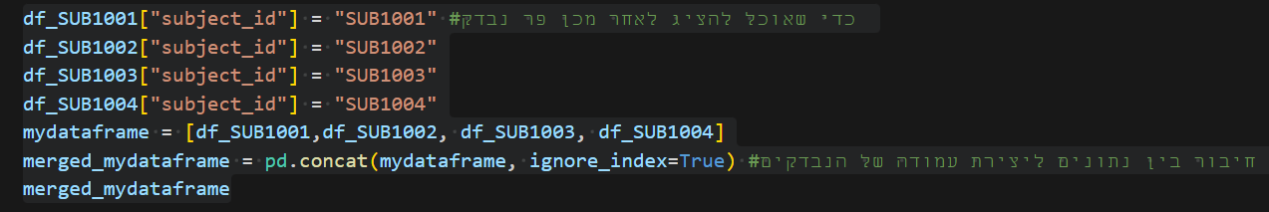

וכן, ניקוי נתונים נערך כדי לוודא שאין ערכים חסרים (isnull().sum), ובהתאם ביצוע החסרה/מילוי של ערכים חסרים (().bfill). יתר על כן, שייכנו כל נבדק לנקודת הזמן שלו בתגובה המוחית (באמצעות groupby), ולאחר מכן לכל נקודת זמן שייכנו שם ייחודי לו (t1, t2, t3 וכו).



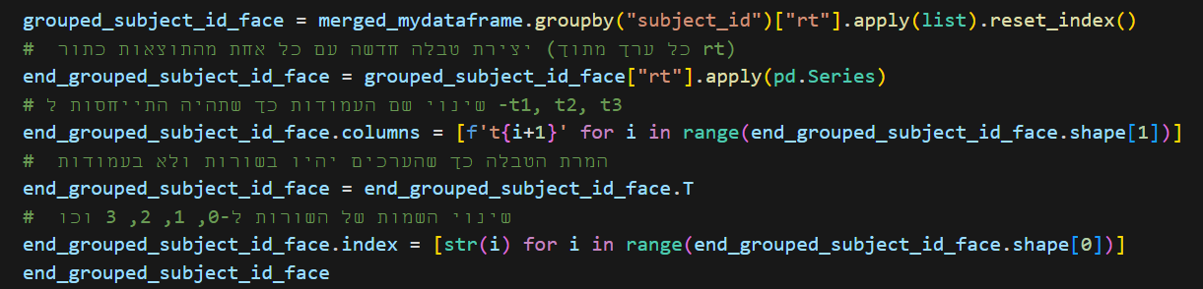

כחלק מחישוב רגרסיה ליניארית, קודם לכן, יצרנו משתנה ''reaction fmri'' אשר מחושב כרווח בין תגובה בפועל (resp) לבין זמן תגובה במוח באזור סטריאטום (rt). בכך, יכולנו לזהות מה הוא נקודת הזמן שנמדדה בfMRI.



לאחר חיבור משתנה לטבלה הכללית ערכנו ניקוי נתונים ובדיקה האם קיימים ערכים חסרים, ביצענו בדיקת קשרים ורגרסיה לינארית באמצעות הורדת ספריה של ניתוח מתאמי פירסון וספירמן.



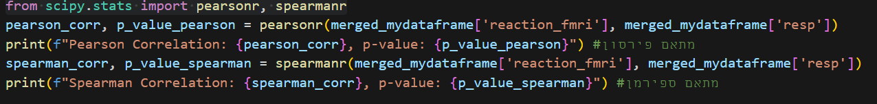

הקשר נבחן בין זמן תגובה הנמדד בfMRI לבין זמן תגובה בפועל - גם עבר ספירמן וגם עבור פירסון כחלק מחישובים סטטיסטיים מקובלים להשוואה ובדיקה של המשתנים. בהמשך, יצרנו מטריצה של רגרסיה ליניארית באמצעות ספריה נוספת של מודלים סטטיסטיים ''Statsmodels''.

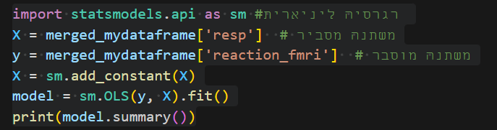

משום שגרגסיה לינארית לא מתארת את האות הנמדד בfMRI ומרבית מהמגבלות כגון חוסר בסריקות fMRI כחלק מסט נתונים הביא אותנו להחלטה להשתמש בנתונים המתוארים במאמר וליצור נתונים ''סינטטיים'' במטרה לתאר את הפעילות המוחית בסטריאטום בזמן חשיפה לתמונות של פנים של אנשים.

כמו כן, חישבנו משתנה נוסף ''זמן סיום''' כללי עבור ניסוי, שמטרתו לתאר נתון סופי עבורו אפשר לתאר את המרווח של זמן בו האות מופיע .



הכוונה היא, לחבר בין זמן ההתחלה של הניסוי לבין משך הניסוי ובכך, לקבל זמן סופי להעברת הניסוי. כדי שנוכל להשתמש בחישובים כמותיים העברנו את המשתה החדש לסוג int. בהמשך, שייכנו את המשתנה פר נבדק על ידי groupby.

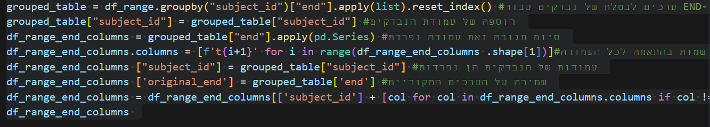

לאור הנתונים במאמר של תדירות הדגימה (300) ומשך הדגימה (1.3 שניות). כמו כן, בדקנו שאכן משך הדגימה הוא 1.3 שניות על ידי חישוב מספר נבדקים חלקי תדירות הדגימה.

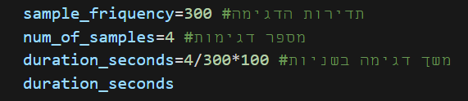

נוסף על כך, יצרנו מערך נקודות זמן שמתחיל ב0 ונמשך עד משכך הדגימה, מחולק למספר נקודות בהתאם לקצב דגימה.



לאחר מכן בחרנו שתי נקודות שבהן התדירות נמוכה מאוד ונמוכה מעט מתדירות האמצע, במטרה לחשב את הסיגנל. הבחירה בתדירויות נמוכות נועדה לצמצם סטיות משמעותיות בין הערכים, על מנת להגיע לתוצאה מדויקת יותר.

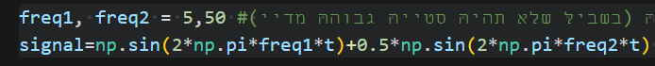

כתוצאה, בחישוב של סיגנל כללי השתמשנו סכום בין הפונקציות סינוס עבור שתי הערכים של התדירויות. כל np.pi שמסמל את הקבוע המתמטי ''פאי'' הכפלנו ב2 כדי להמיר את המספרים לזווית ברדיאנים, סינוס תחום בין 1 ל1- לכן משתמשים בערכים שביניהם. לכן, האמפליטודה הגבוהה ביותר אליה הגל יכול להגיע היא 1 והנמוך ביותר 1-. את הגל השני הכפלנו גם ב0.5 בכוונה לצמצם את האמפלידוטה שלו, בעקבות השילוב בין הגלים שאפנו להקטין את ההשפעה של גל ביחס לגל הראשון כחלק מניקוי הרעש בגלים בהמשך.

מעבר לכך, יישמנו את טרנספורמציית פורייה לצורך החלקת הסיגנל, המאפשר לפרק את האות למרכיביו בתדרים השונים. הפונקציה של ''פוריה'' מחשבת את התדרים המתאימים עבור טרנספורמציה בעזרת מספר דגימות באות, מרווח הזמן בין דגימות עוקבות המחשובות כמספר דגימות בשניה. באופן זה, האות המיוצג במרחב הזמן מומר לאות המיוצג במרחב התדר. במחקר שלנו, בשל מחסור משמעותי בנתונים והפערים בערכי הזמן שהיו זמינים, הטרנספורמציה מילאה תפקיד קריטי בחישוב וניתוח האות.

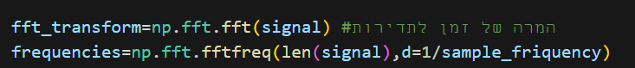

לבסוף, לאחר חישוב האות עבור כלל הנבדקים, ביצענו טרנספורמציית פורייה בשיטה דומה לכל נבדק בנפרד, במטרה לבחון האם קיימים הבדלים משמעותיים בין הנבדקים השונים בגלי האות.

תוצאות

לאחר שביצעו מבחנים סטטיסטים ותיארנו את המשתנים בעזרת מדדי מרכז עיקריים, כגון סטיות תקן, ממוצעים וביצוע מבחן t לבלתי תלויים, מצאנו תמיכה בהשערתו, אשר אומרת שימצאו הבדלים בין אוכלוסיה קלינית ואוכלוסיה הכללית, בנטיה לתגמול חברתי לעומת תגמול כלכלי כתלות בקיומה של פתולוגיה. ראשית, אחרי חישובים של ממוצע וסטיית תקן במשתנים תלויים - תגמול חברתי ותגמול כלכלי גילינו הבדל בין מדדים אלו שעבור תגמול כללי (M=1.01194, STD=0.00048)) ממוצע יותר גבוהה וסטיית תקן יותר נמוך, מאשר בתגמול חברתי (M=0.016989, STD=0.00133). לאחר שהתגלה הבדל התיאורי בין הממוצעים, ביצענו גם מבחן t כדי לראות האם ההבדל מובהק. חשוב לציין, אשר כמות הנבדקים בקבוצות של המשתנים הבלתי תלויים (קלינית לעומת כללית) שונה, והדבר מאפשר לחשב מבחן t לבלתי תלויים.

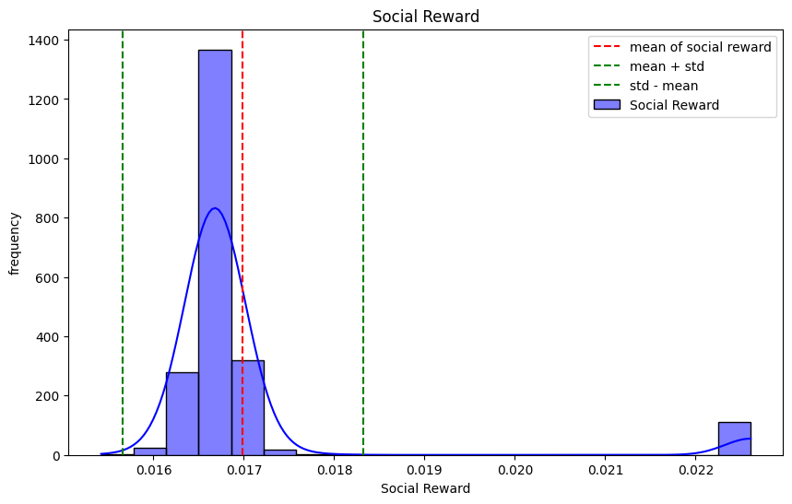

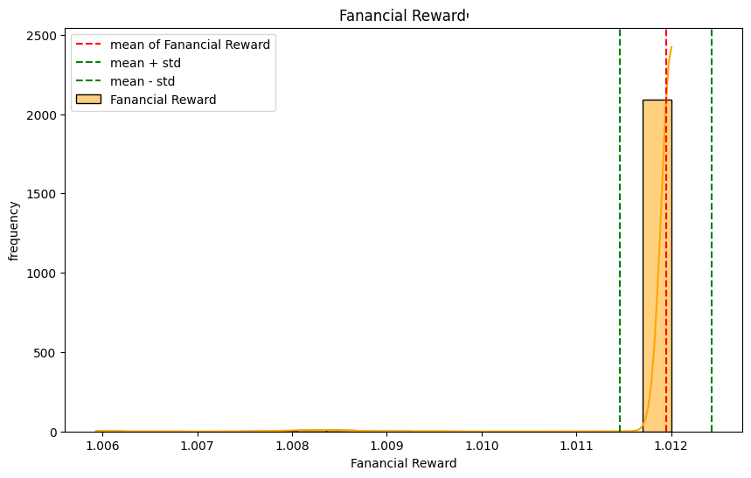

תוצאות מבחן T העידו על הבדלים מובהקים בין הקבוצות בזמני תגובה, כגון: בתנאי של תגמול חברתי, האוכלוסיה הכללית הגיבו יותר מהר לעומת האוכלוסיה הקלינית (df=0.016, T=7.56, p<0.001). דבר המעיד על רגישות יותר גבוהה ברמה הפיזיולוגים לחיזוקים חברתיים, אשר משתקף בפעילות המוחית בסטריאטום, אזור המקושר לחיזוקים. כמו כן, תוצאות מבחן T העיד על הבדלים מובהקים בין הקבוצות בזמני תגובה, כגון: בתנאי של תגמול כלכלי, האוכלוסיה קלינית הגיבו יותר מהר לעומת האוכלוסייה הכללית (T=22.71, p<0.001, df=1.012).

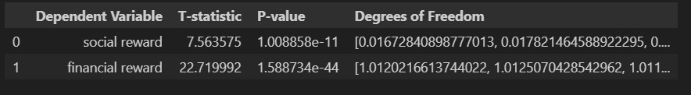

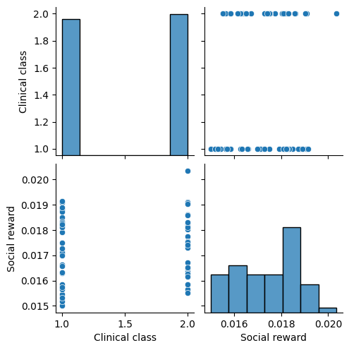

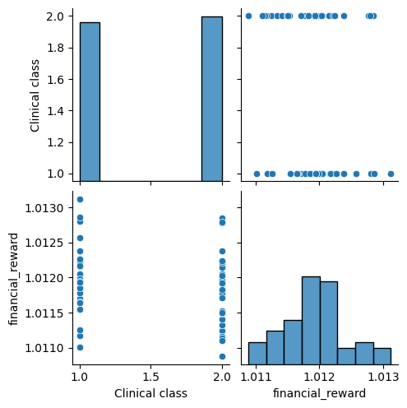

נוסף על כך, בהערכת גלי סיגנלים של fMRI, בדקנו מה הקשר בין זמן תגובה במוח לעומת זמן תגובה בפועל במהלך ביצוע משימת חשיפה לפנים של בני אדם. המטרה הייתה לבדוק האם קיים קשר בין שתי מעמדים כמותיים שהיו בידינו. כך, מרגרסיה לינארית עלה כי קיים קשר שלילי בינוני לא מובהק (r=-0.637462386483717, pv = 7.92059).

מעבר לכך, בחישוב סיגנל על ידי שימוש הנתונים הלקוחים מהמאמר של תדירות הדגימה 300, משך הדגימה של 1.3 שניות עבור ארבע נבדקים שלגביהם המידע נכלל במאגר הנתונים, הצביע על תופעה בולטת מול סיגנלים בתדירויות אחרות. כלומר, ברגע החשיפה לתמונות של הפנים בבדיקת תנאי ''חברתי'' הגל נראה יותר גבוהה, ולאחר מכן יותר נמוך ועקבי יותר. לאחר מכן, בהחלקה באמצעות מודול Gausian נראה שאכן התדירויות אמפליטודה עקבית יותר בסוף משך זמן דגימה, כאשר מסירים את התמונה של הפנים.

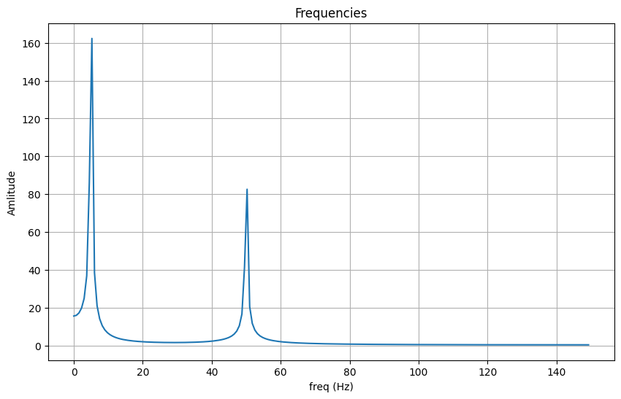

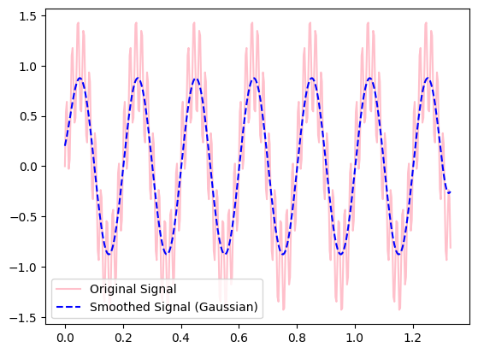

דיון

מחקרנו התבסס על הנתונים שכללו שאלונים מגוונים בנושאים של בריאות נפשית, נטיות לשימוש בסמים ודפוסי התנהגות. המדגם שלנו כלל 59 משתתפים בגילאי ה-20 לחייהם, אשר קיבלו תגמול אקדמי להשתתפותם. סט נתונים ביב אמור לכלול גם כן סריקות FMRI, אך רק מצאנו רישומים מספריים של מדידות זמן תגובה שהונפקו מה-FMRI. נציין, שהמחקר שלנו בחן את ההבדלים בין הנטיות לתגמולים מסוגים שונים (חברתי לעומת כלכלי) בקרב אוכלוסיות שונות (קלינית מול כללית).

לאחר שערכנו מבחני t לבלתי תלויים, קיבלנו הבדלים מובהקים בין שני הקבוצות. מכאן, התגלה באוכלוסייה הכללית זמן תגובה קצרה יותר בהשוואה לאוכלוסיה הקלינית בתנאי החברתי במשימה Ultimatum Task, ובתנאי הכלכלי, זמן תגובה של האוכלוסייה הקלינית הייתה קצרה יותר באופן משמעותי מהאוכלוסייה הכללית. מכאן, ניתן להסיק שזמני התגובה המהירים יותר בקרב האוכלוסייה הלא קלינית אשר נמדדו באזור הסטריאטום, אזור המקושר למערכת התגמול, עלולה להצביע על נטיות פרו-חברתיות יותר גבוהות בהשוואה לאוכלוסיה הקלינית.

דבר אשר עלול לחזק את תובנה זו, הינו הממצאים מהסריקות של התנאי הכלכלי. בתנאי זו, הזמן תגובה באזור הסטריאטום בקרב האוכלוסייה הקלינית הייתה מהירה יותר בהשוואה לאוכלוסיה הלא קלינית. ממצא זה היינו משלים לממצא הקודם עקב ההבדל המובהק בתגובתיות בין הקבוצות, ועצם זאת שהאוכלוסיה הקלינית אכן תגובתית באופן כללי, אך לא לתגמולים חברתיים במיוחד.

מהערכת נתוני סריקות fMRI עלה כי קיים קשר בינוני שלילי בין זמני תגובה במוח לבין זמני תגובה בפועל של ארבע הנבדקים שעברו חשיפה לפנים של בני אדם בUltimatum Task. נוסף על כך נראה הבדל בפעילות באזור הסטריאטום בתנאים של חשיפה וחוסר חשיפה. כלומר, כאשר הנבדקים נחשפים לתמונה של פנים, הפעילות בסטריאטום הינה גבוהה למדי, וכאשר מסירים את תמונת הפנים, הפעילות באזור זה דועכת. כתוצאה מכך, ייתכן שקיים קשר והינו בינוני/חזק, עם זאת, לא ניתן להסיק על כך בוודאות עקב חוסר רב בנתונים של נבדקים אחרים.

***מגבלות***

חשוב לציין שהמגבלות שלנו היו, שנתונים רבים היו חסרים, כגון סריקות ה-FMRI עצמן ומידע על צריכה ושימוש בחומרים של הנבדקים אשר רובם לא מלאו את השאלונים הרלוונטים. דבר זה מנע ממיתנו לבדוק האם משתנה זה יכל להיות משתנה מתערב או מתווך.

***מחקרי המשך***

המחקר הנוכחי בוחן שתי אוכלוסיות רחבות כגון אוכלוסיה קלינית (מתמודדת עם הפרעה נפשית מסויומת) לעומת כללית (לא מתמודדת עם הפרעה נפשית מסוימת). במחקרים עתידיים, אנו מציעות לבדוק את האוכלוסיה הקלינית בדיוק רב יותר בהתייחסות להפרעות נפשיות מקבוצות שונות עקב ספקטרום מגוון של סוגי הפרעות.

בהמשך למחקר הנוכחי, ניתן לערוך מחקר אשר יבודק האם אותו המסלול שבו נמצא פעילות במחקר זו תפעל גם כן במחקר המשך, או האם מופעלים אזורים נוספים במוח בזמן ביצוע המשימות מעבר לסטריאטום. מעבר לכך, אנו ממליצים לחוקרים בעתיד לבחון האם המשתתפים במדגם נוטלים תרופות פסיכיאטריות, דבר שעשוי להשפיע על פעילות מערכת החיזוק.